**Cachaça Digital: Manual do Usuário**

Ao entrar no sistema, o usuário deve inserir o seu login e senha.

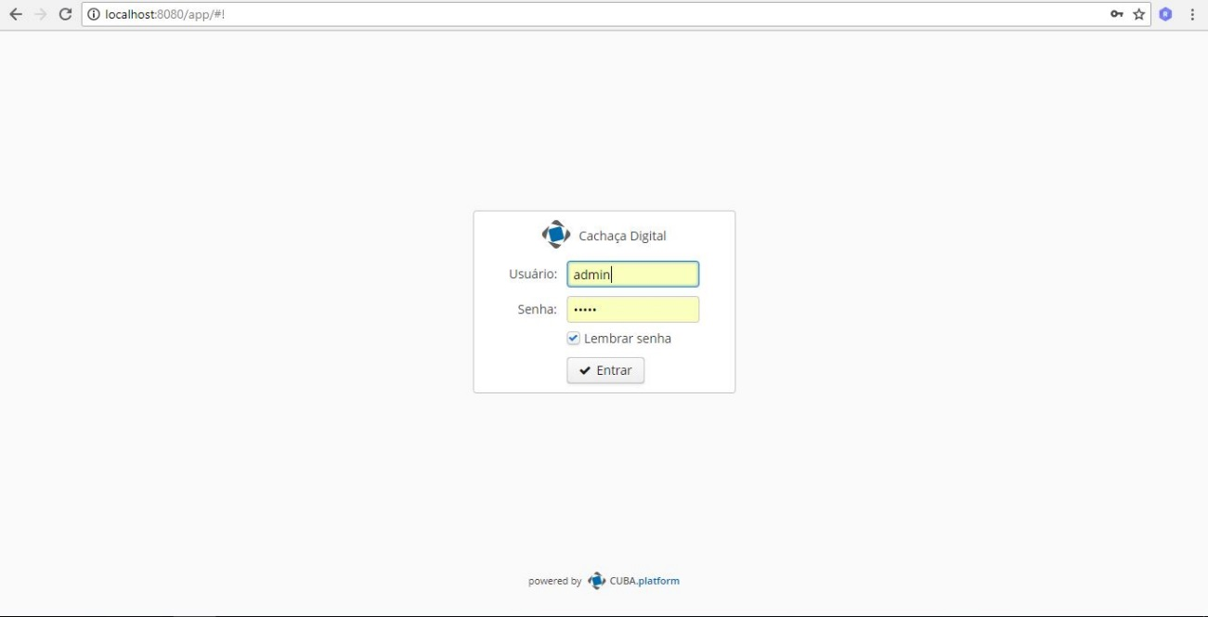

E a tela abaixo será exibida:

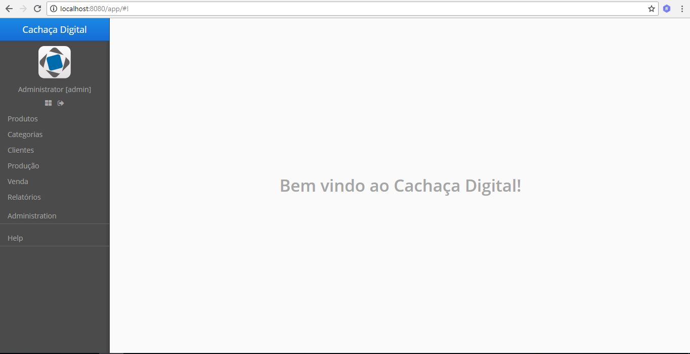

Primeiro iremos precisar cadastrar as categorias do produto, para isto, basta inserir o nome, e clicar em OK.

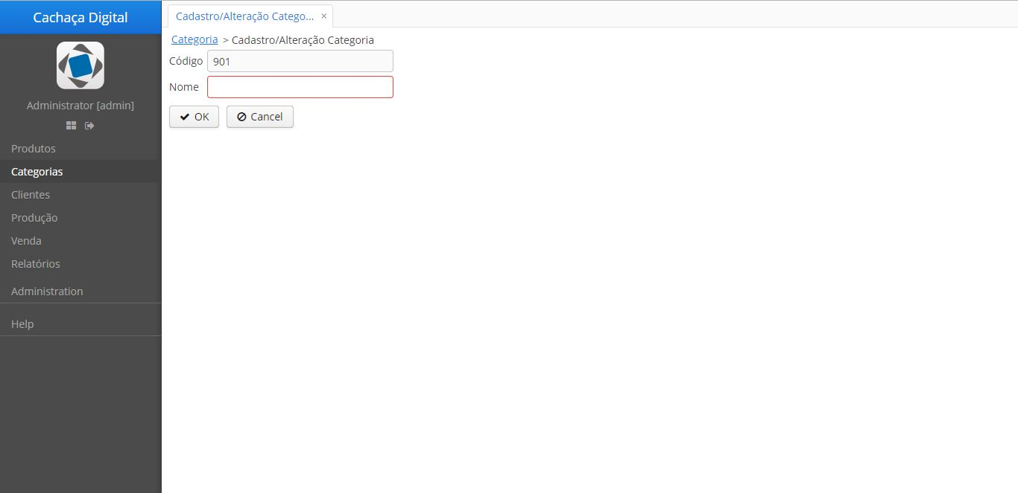

Para cadastrar os produtos da empresa, o usuário deverá ir na opção **Produtos,** como mostra o print abaixo:

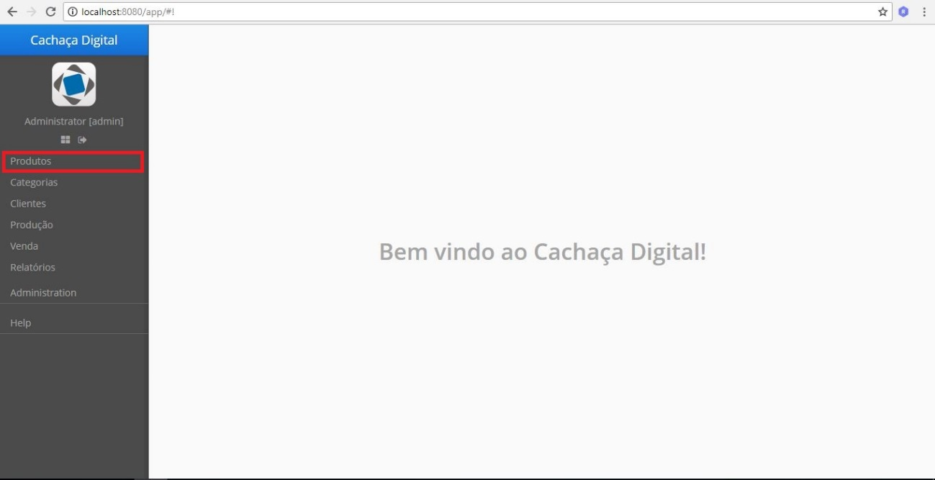

E a seguinte página será exibida:

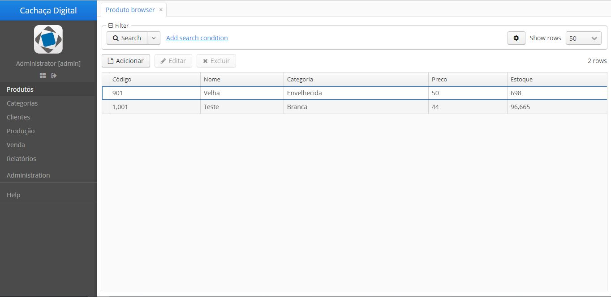

Para cadastrar um produto, basta clicar no botão adicionar, localizado no canto superior esquerdo como mostra a figura abaixo:

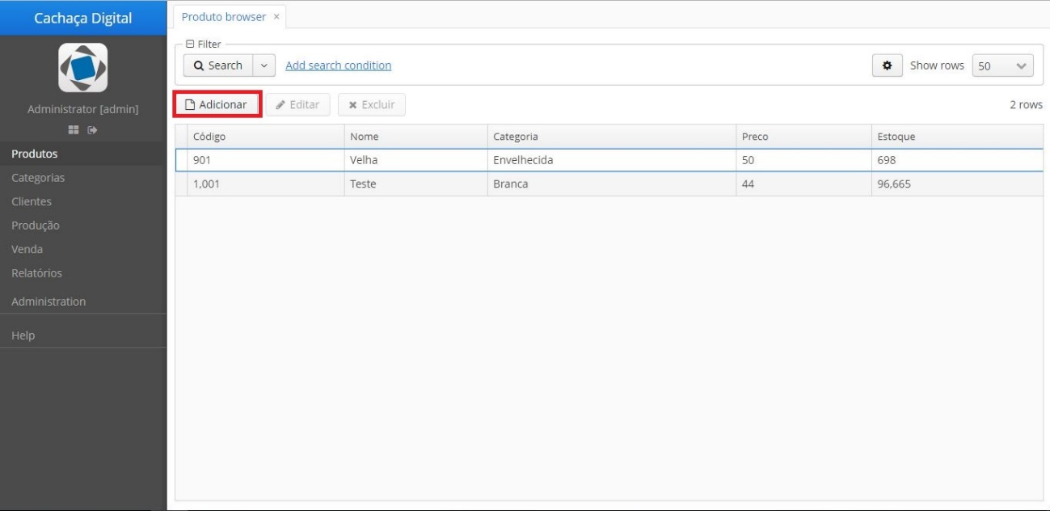

Para cadastrar, o produto, é necessário inserir o nome do produto, uma categoria, o preço, e clicar em ok.

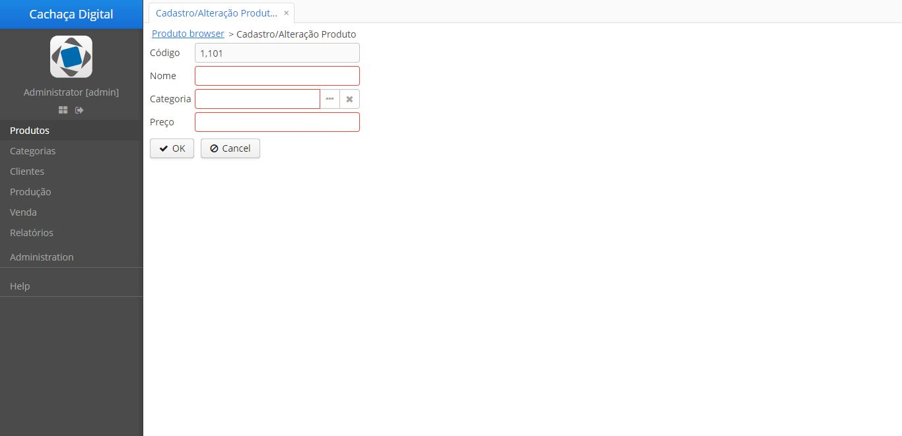

Clicando na opção **Clientes** como o print abaixo, iremos para a tela de cadastro do cliente:

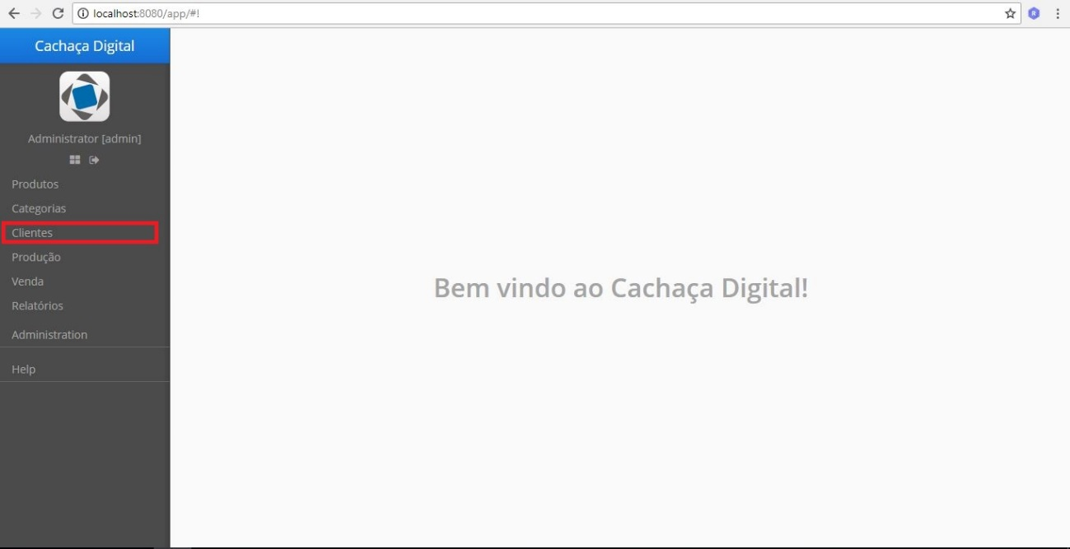

Nesta tela fazemos o cadastro do cliente, preenchendo os dados: Nome do Cliente, Telefone, Endereço, Cidade, Estado, E-mail e CEP.

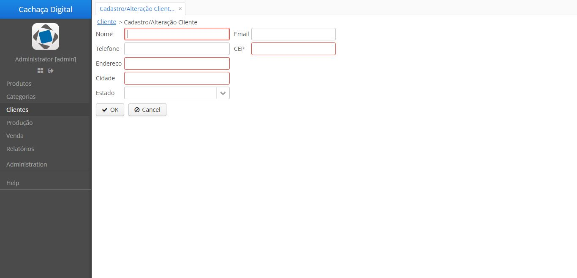

Após o termino, clique em **OK** para concluir o cadastro do cliente.

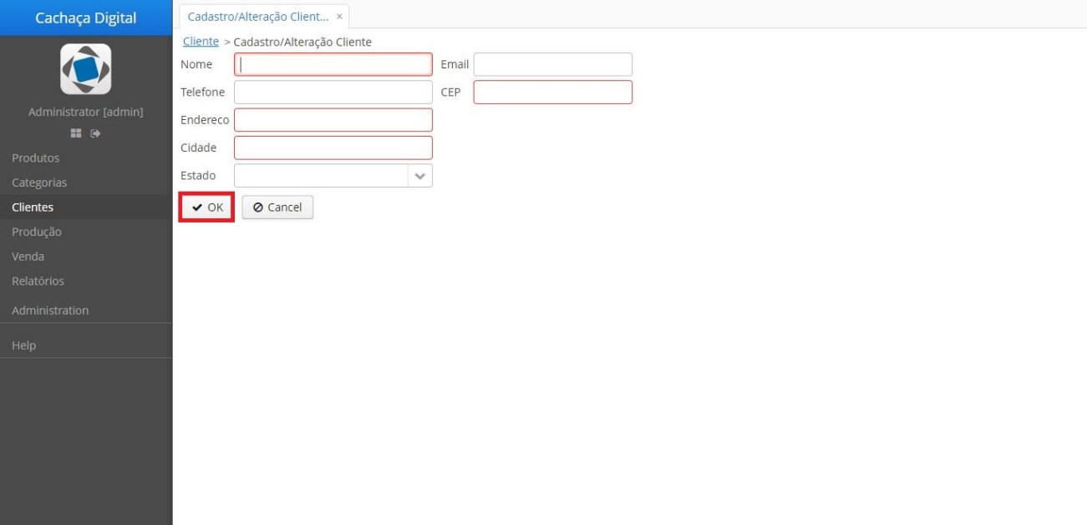

Agora vamos fazer o cadastro de produção de cachaça clicando na opção abaixo:

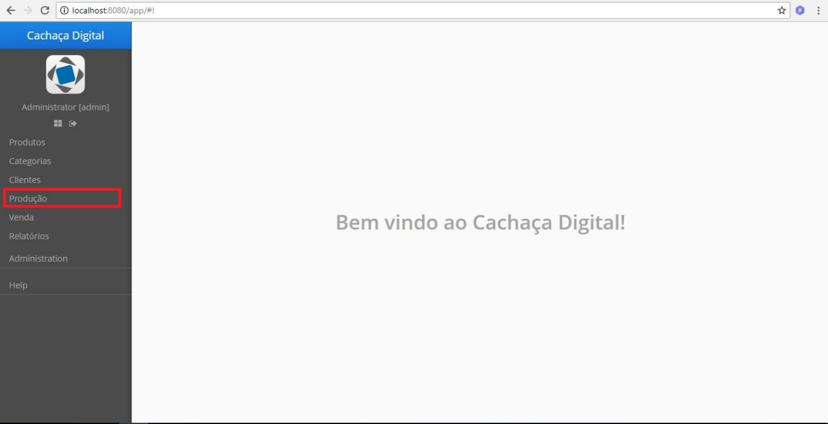

Nesta tela é feito onde fazemos o apontamento de produção, basta preencher o produto, qual o lote do mesmo, a quantidade e a data que foi produzido e clicar em OK.

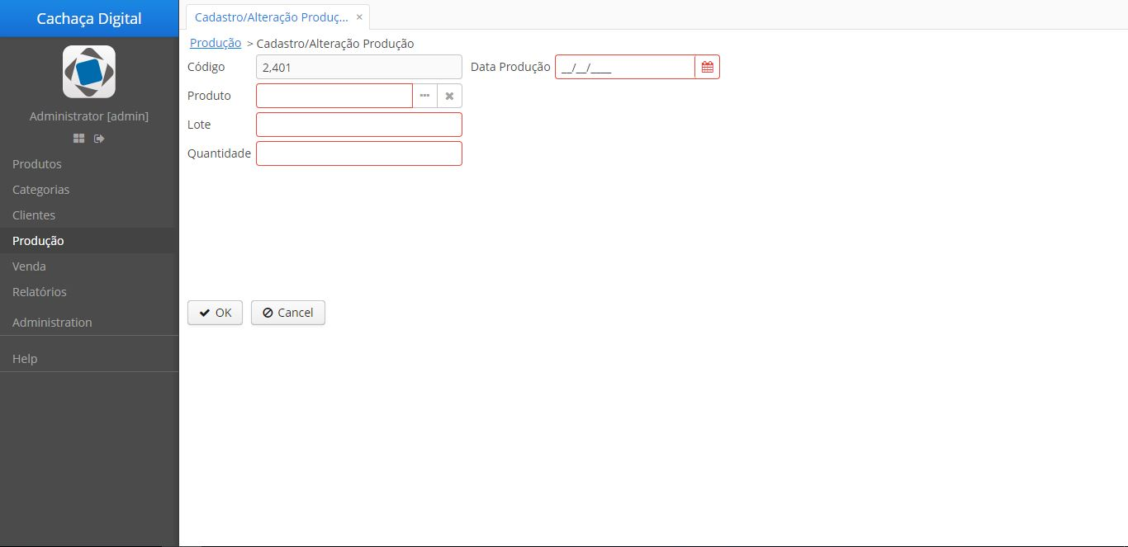

Agora vamos na opção Vendas, como mostra a figura abaixo:

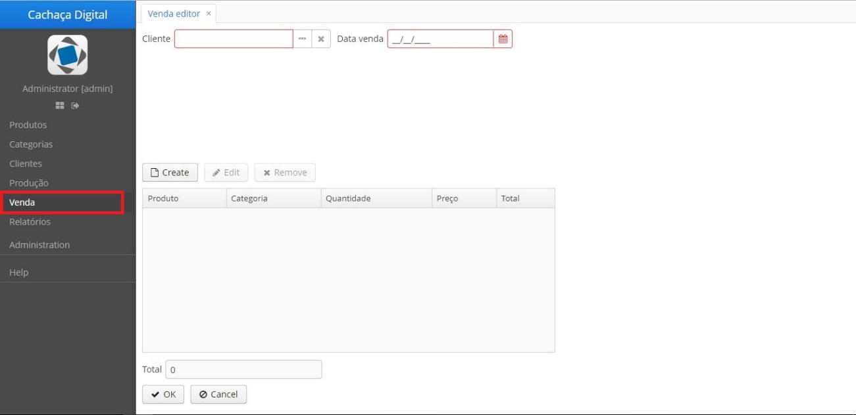

Quando uma venda é realizada, é ali que ela deverá ser registrada, primeiro escolhemos o cliente (na qual já fizemos o cadastro anteriormente) e escolhemos a data de venda:

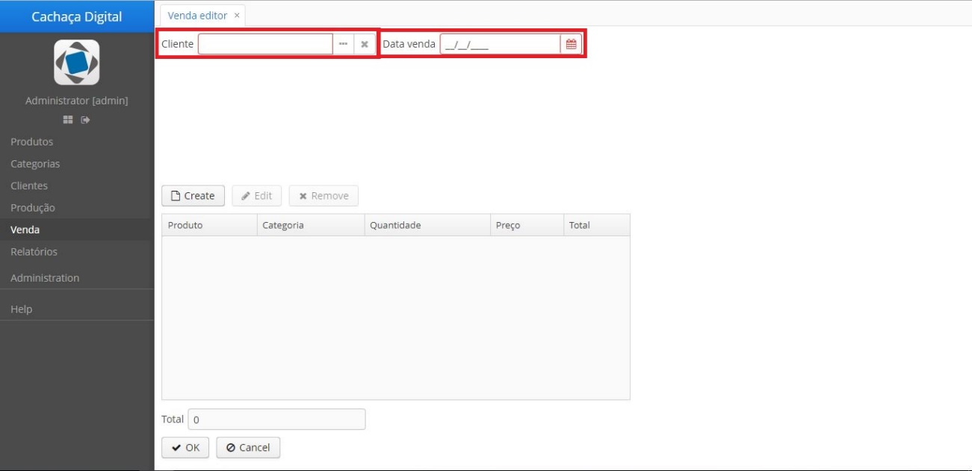

Após isso, clicamos em Create.

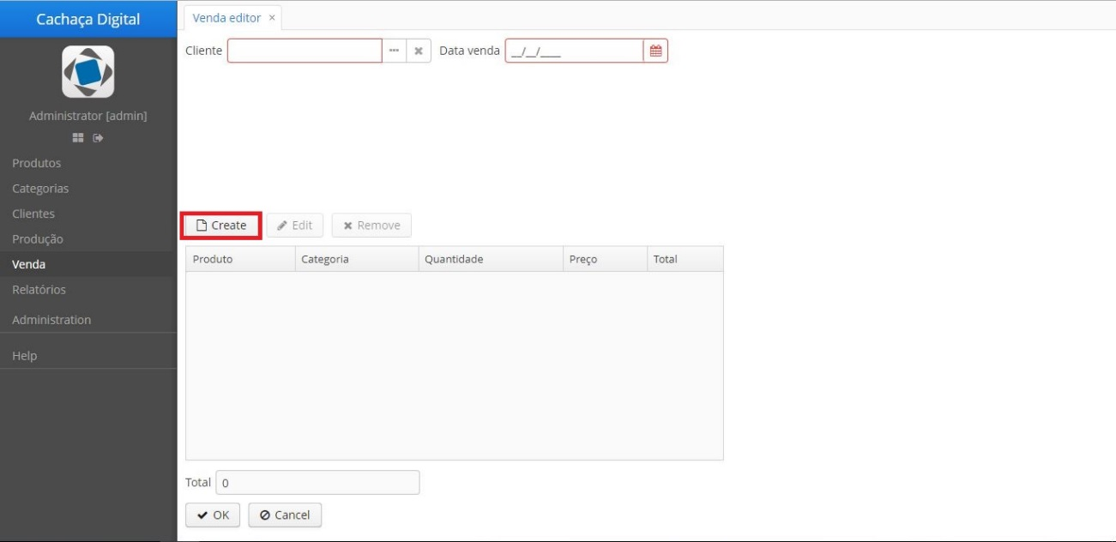

Então a tela abaixo deverá aparecer, nesta tela selecionamos o Produto (que também já criamos anteriormente) e a Quantidade, e então, clicando em OK, o sistema irá calcular o total da venda, baseado nos preços dos produtos vendidos.

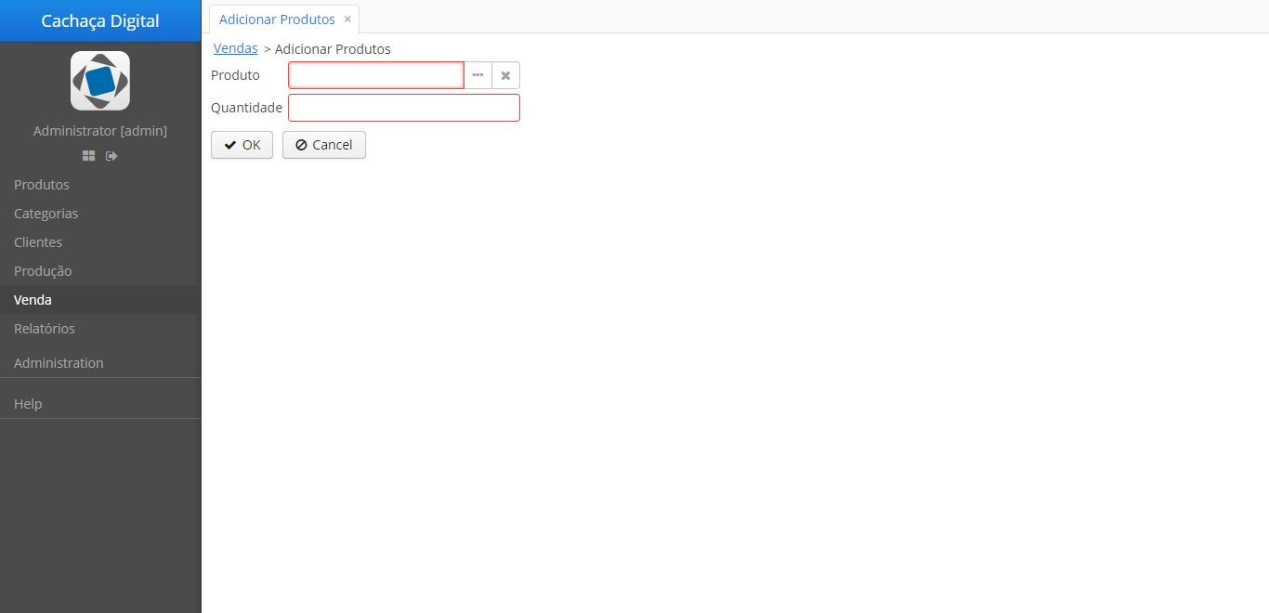

Abaixo um exemplo de uma venda registrada:

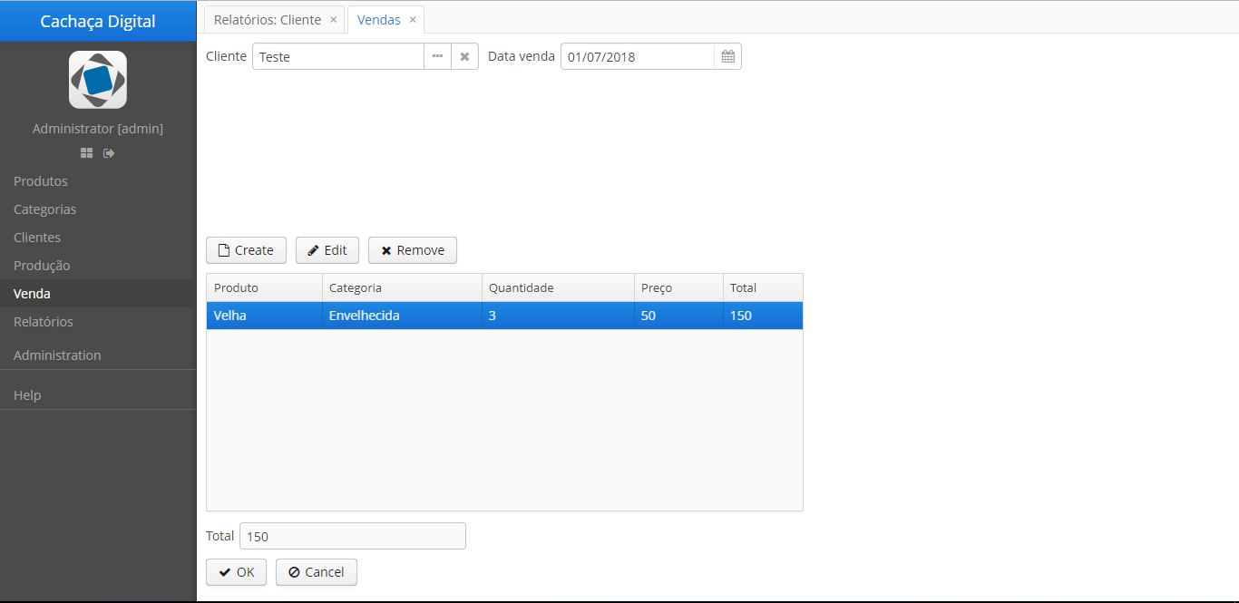

Por fim, iremos conhecer a função para gerar relatórios, para acessá-la basta ir na opção abaixo:

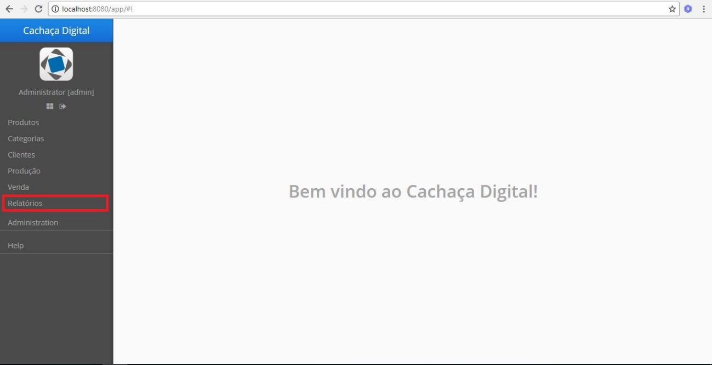

Nesta tela, você pode gerar os relatórios de vendas por cliente e por data.

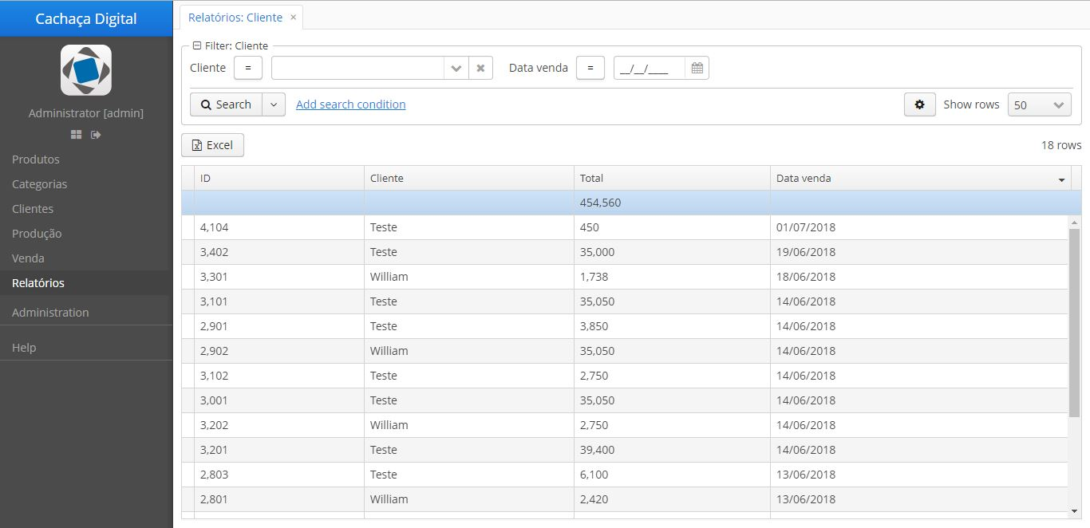

Basta escolher o Cliente, e/ou a Data de venda, e serão exibidas todas as vendas do cliente e data de venda escolhida.

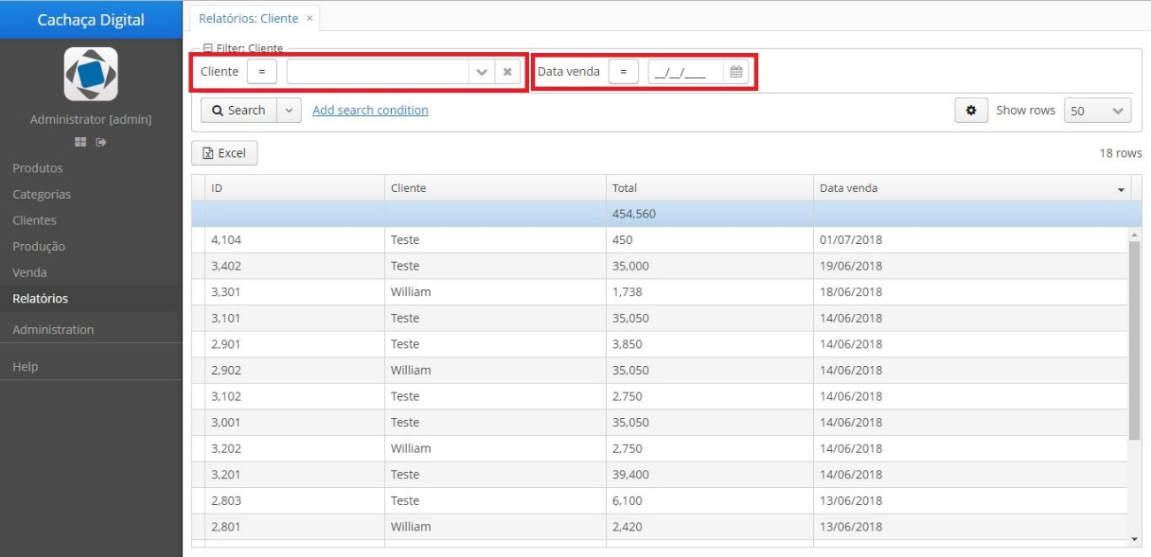

Ou também pode-se exportar para o excel os dados gerados pelo relatório, como mostra a opção abaixo:

